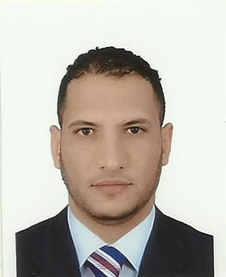

* **الرقابة الداخلية في شركات التأمين .(2006).**
* **تكيُف نظم الرقابة الداخلية مع استخدام تكنولوجيا المعلومات وأثره على موثوقية القوائم المالية .(2011)**
* **تطبيق معايير المحاسبة المالية الإسلامية في قطاع الصيرفة الإسلامية في ليبيا: تحديات وتحليلات. (2019).**
* **المحاسبة الإسلامية ودورها في تنظيم وتعزيز ممارسة الصيرفة الإسلامية.**
* **Obstruction Confronting the Application of Islamic Financial Accounting Standards in the Islamic Banking Sector in Libya: Employees Perspectives Study.(2019).**

**محمد علي نصر الشائبي**

* **دورة المحاسبة المالية باللغة العربية والإنكليزية, عمّان/ الأردن.**
* **العديد من الدورات في مجال الحاسب الألي, طرابلس/ ليبيا.**
* **دورة مناهج البحث العلمي, كوالالمبور/ ماليزيا.**
* **دورة كتابة الورقة العلمية, كولالمبور/ ماليزيا.**
* **دورة أساسيات الصيرفة الإسلامية, كوالالمبور/ ماليزيا.**
* **العربيـة (اللغة الأم).**
* **الإنجليزيـة.**
* **الثقة في النفس والمثابرة والاجتهاد.**
* **القدرة على التواصل والعمل بروح الفريق.**
* **الانترنت وبرامج المايكروسوفت أوفيس.**

**مهتم بمجال الصيرفة الإسلامية والمحاسبة, وكذلك إعداد البحوث العلمية والتدريب.**

**الأبحاث العلمية**

**اللغـات**

**الدورات التدريبية**

* **2006-2001: كلية الاقتصاد والعلوم السياسية - جامعة الزاوية**
* **بكالوريوس محاسبة.**

* **2011-2009: كلية الأعمال – جامعة الرشق الأوسط/ عمّان-الأردن.**
* **ماجستير محاسبة.**

**المهارات الشخصية الخبرات و**

**المؤهلات التعليمية**

**⁃ معيد في كلية الاقتصاد/ جامعة الزاوية سنة 2007-2008.**

**⁃ مساعد محاضر في كلية الاقتصاد / 2012-2015.**

**⁃ رئيس قسم الدراسة والامتحانات كلية الاقتصاد جامعة الزاوية 2013-2014 .**

**⁃ باحث دكتوراة / جامعة التكنولوجيا الماليزية/ 2018- حتي الان.**

Tripoli. Libya

*0060173069700*

*alshaibe232@yahoo.com*

**الإهتمامـات والهوايـات**

* **القراءة**
* **كرة القدم**
* **السفــر**
* **الأنترنـت**

**خبـرات العمـل**